|  |  |  |
| --- | --- | --- |
| DAM | | |
| HTML y CSS | Fecha: 02/10/2015 | Lenguaje de Marcas |

**ALUMNO**:

Tenemos esta Hoja de Estilos:

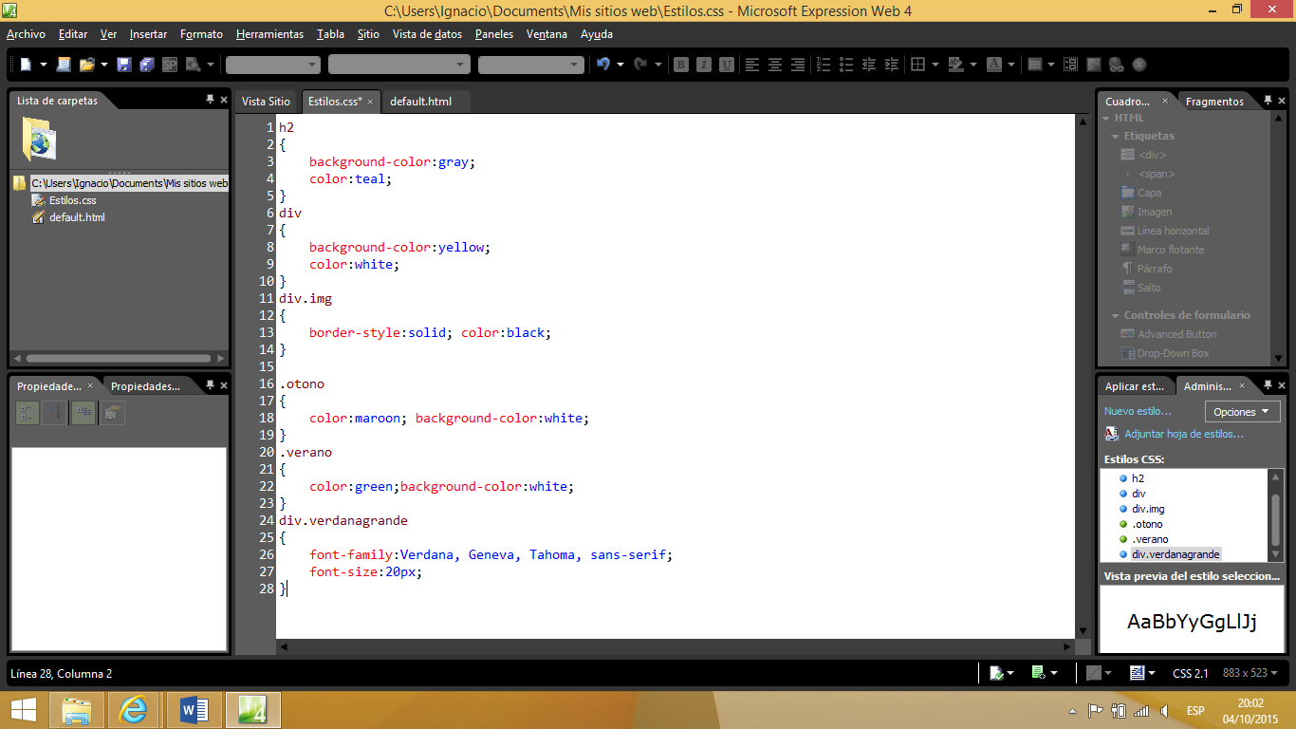

1. Partiendo del código anterior, y dado este código situado en una página que accede a la información de estilos anterior, se pide:

* Aplicar el estilo **verano** en el **segundo** **div** y el estilo **verdanagrande** en el **tercero**.
* ¿Con características de estilo sale el **tercer** **div**?

**2,5 puntos**

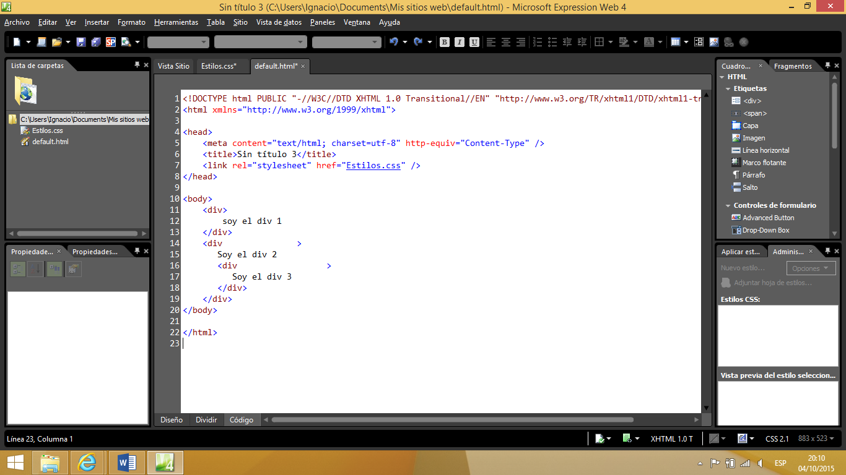

<div class=”verano”>

<div class=”verdanagrande”> En esta página los div por defecto se les aplica el estilo verdanagrande

Con las características de verdanagrande (Font-family verdana … y Font-size de 20px, background:color yellow y color White.

1. Teniendo en cuenta que estamos referenciando a los estilos del inicio del ejercicio (Estilos.css):

* Aplica **otono** al primer elemento **p**.
* ¿Con qué estilo sale el contenido del primer elemento **p**?
* ¿Cómo aplicarías **otono** si el selector de clase se hubiese definido con **#**?
* ¿Cómo sale el primer elemento **img**?
* ¿Cómo sale el segundo elemento **img**?

**3 puntos**

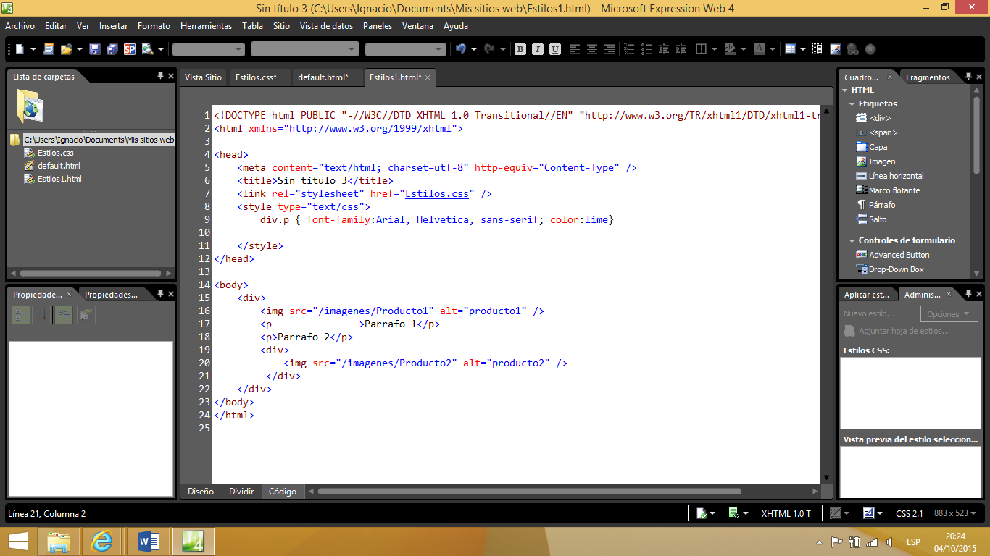

<p class=”otoño”>

Color: maroon background-color: White Font-family: Arial …Font-size:20px

<p id=”otoño”>

Border-style:solid color:black background-color:yellow Font-family: Arial …Font-size:20px

El segundo elemento img igual que el anterior

1. Describe tres formas de aplicar estilos a un elemento html. **2 puntos**

* Con el atributo style
* Con el atributo class
* Con el atributo id

1. Describe los nombres de los elementos que hay dentro del primer elemento **div**.

* Describe los nombres de los atributos de los elementos **img**
* ¿Si esta página estuviese vinculada a la hoja de estilos del ejercicio, podríamos aplicar **ventanagrande** al elemento **span**?

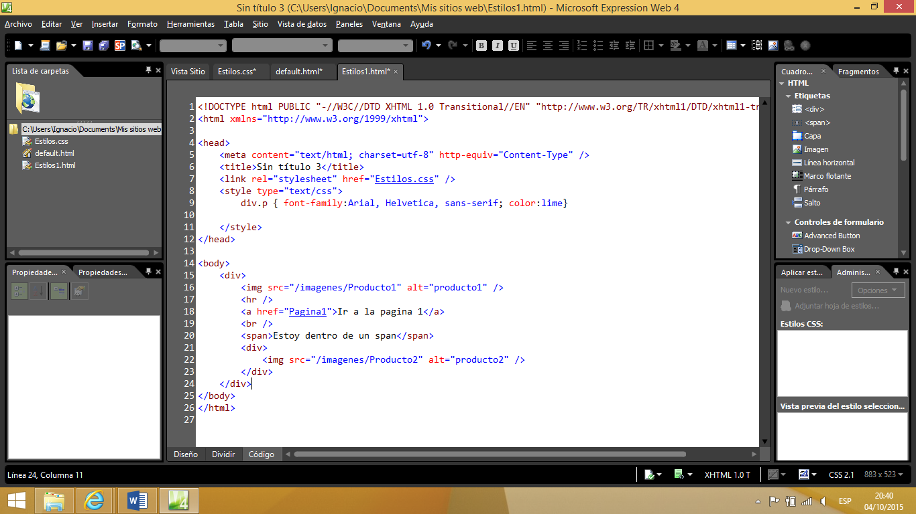

**2,5 puntos**

Img, hr, a,br,span,div

Src, alt

SÍ pero no tiene influencia